13 апреля.
Литературное чтение.
Тема: А.П. Платонов «Ещё мама».
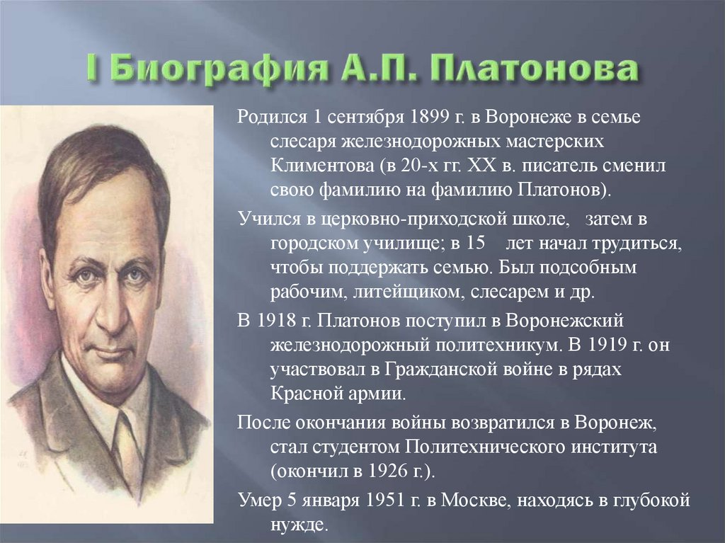
https://youtu.be/Obb7lUtBKzU
Домашняя работа. с.137-143, пересказ, рисунок.

14 апреля.
Литературное чтение.
Тема: М.М. Зощенко. « Золотые слова».
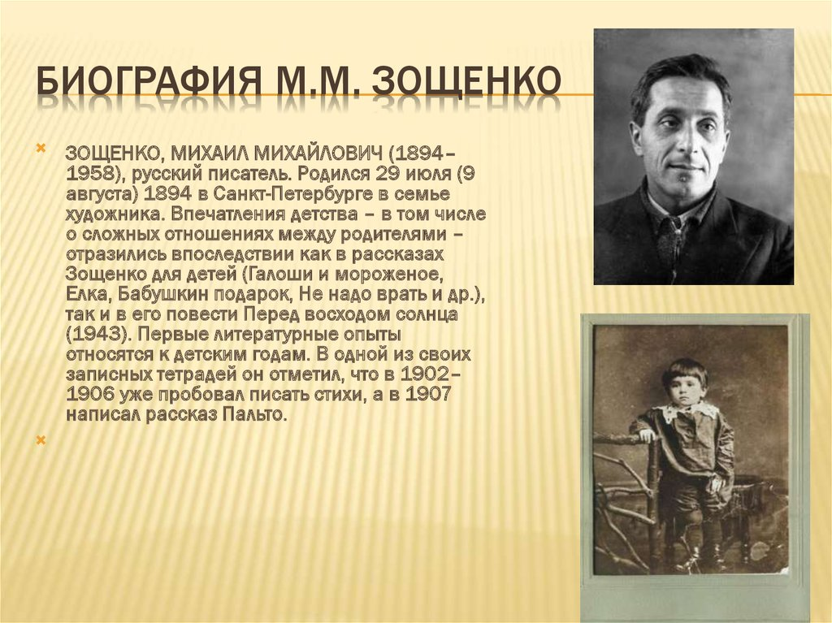
https://youtu.be/SAS59QjCcSY
Домашняя работа. с.144-153, пересказ, рисунок.

15 апреля.
Литературное чтение.
Тема: М.М. Зощенко. «Великие путешественники».
https://youtu.be/XTOwnEGn-3A
Домашняя работа. с. 154-163 пересказ,рисунок.

18 апреля.
Литературное чтение.
Тема: Н.Носов «Федина задача»
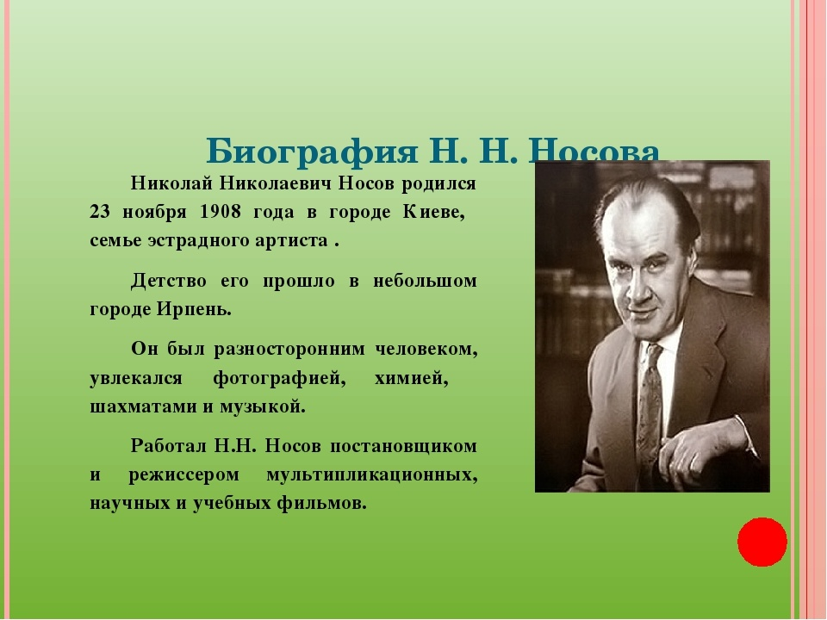
https://youtu.be/bP_KAUrghyM
Домашняя работа. с.164-169,пересказ, рисунок.

20 апреля.
Литературное чтение.
Тема: Н.Носов «Телефон».
https://youtu.be/C5xzlVtHAeE
Домашняя работа. с.170-172, пересказ, рисунок

21 апреля.
Литературное чтение.
Тема: В.Драгунский «Друг детства».
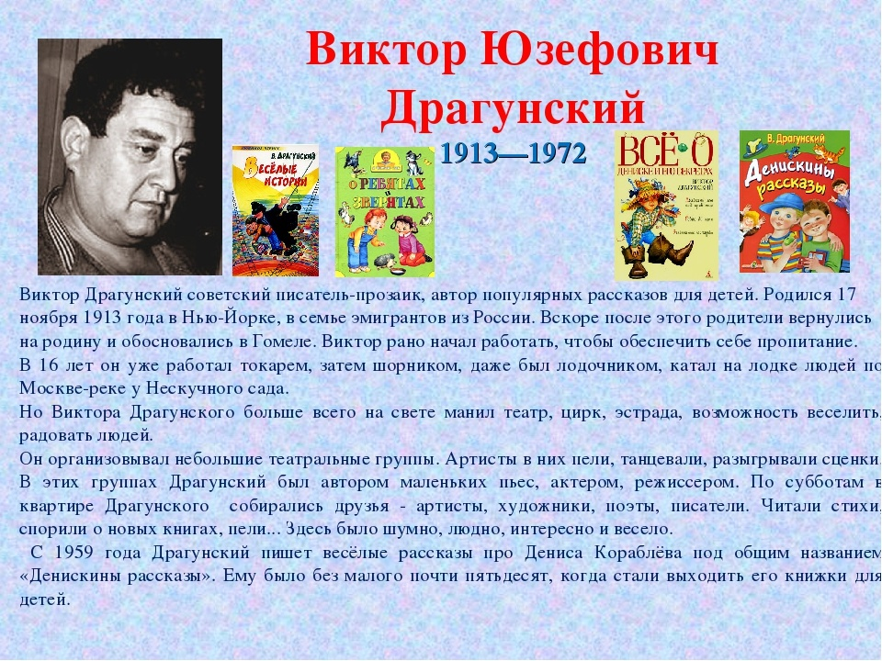
https://youtu.be/uYuZW0oR-vw
Когда мне было лет шесть или шесть с половиной, я совершенно не знал, кем же я в конце концов буду на этом свете. Мне все люди вокруг очень нравились и все работы тоже. У меня тогда в голове была ужасная путаница, я был какой-то растерянный и никак не мог толком решить, за что же мне приниматься.
То я хотел быть астрономом, чтоб не спать по ночам и наблюдать в телескоп далекие звезды, а то я мечтал стать капитаном дальнего плавания, чтобы стоять, расставив ноги, на капитанском мостике, и посетить далекий Сингапур, и купить там забавную обезьянку. А то мне до смерти хотелось превратиться в машиниста метро или начальника станции и ходить в красной фуражке и кричать толстым голосом:
– Го-о-тов!
Или у меня разгорался аппетит выучиться на такого художника, который рисует на уличном асфальте белые полоски для мчащихся машин. А то мне казалось, что неплохо бы стать отважным путешественником вроде Алена Бомбара и переплыть все океаны на утлом челноке, питаясь одной только сырой рыбой. Правда, этот Бомбар после своего путешествия похудел на двадцать пять килограммов, а я всего-то весил двадцать шесть, так что выходило, что если я тоже поплыву, как он, то мне худеть будет совершенно некуда, я буду весить в конце путешествия только одно кило. А вдруг я где-нибудь не поймаю одну-другую рыбину и похудею чуть побольше? Тогда я, наверно, просто растаю в воздухе как дым, вот и все дела.
Когда я все это подсчитал, то решил отказаться от этой затеи, а на другой день мне уже приспичило стать боксером, потому что я увидел в телевизоре розыгрыш первенства Европы по боксу. Как они молотили друг друга – просто ужас какой-то! А потом показали их тренировку, и тут они колотили уже тяжелую кожаную «грушу» – такой продолговатый тяжелый мяч, по нему надо бить изо всех сил, лупить что есть мочи, чтобы развивать в себе силу удара. И я так нагляделся на все на это, что тоже решил стать самым сильным человеком во дворе, чтобы всех побивать, в случае чего.
Я сказал папе:
– Папа, купи мне грушу!
– Сейчас январь, груш нет. Съешь пока морковку.
Я рассмеялся:
– Нет, папа, не такую! Не съедобную грушу! Ты, пожалуйста, купи мне обыкновенную кожаную боксерскую грушу!
– А тебе зачем? – сказал папа.
– Тренироваться, – сказал я. – Потому что я буду боксером и буду всех побивать. Купи, а?
– Сколько же стоит такая груша? – поинтересовался папа.
– Пустяки какие-нибудь, – сказал я. – Рублей десять или пятьдесят.
– Ты спятил, братец, – сказал папа. – Перебейся как-нибудь без груши. Ничего с тобой не случится.
И он оделся и пошел на работу.
А я на него обиделся за то, что он мне так со смехом отказал. И мама сразу же заметила, что я обиделся, и тотчас сказала:
– Стой-ка, я, кажется, что-то придумала. Ну-ка, ну-ка, погоди-ка одну минуточку.
И она наклонилась и вытащила из-под дивана большую плетеную корзинку; в ней были сложены старые игрушки, в которые я уже не играл. Потому что я уже вырос и осенью мне должны были купить школьную форму и картуз с блестящим козырьком.
Мама стала копаться в этой корзинке, и, пока она копалась, я видел мой старый трамвайчик без колес и на веревочке, пластмассовую дудку, помятый волчок, одну стрелу с резиновой нашлепкой, обрывок паруса от лодки, и несколько погремушек, и много еще разного игрушечного утиля. И вдруг мама достала со дна корзинки здоровущего плюшевого Мишку.
Она бросила его мне на диван и сказала:
– Вот. Это тот самый, что тебе тетя Мила подарила. Тебе тогда два года исполнилось. Хороший Мишка, отличный. Погляди, какой тугой! Живот какой толстый! Ишь как выкатил! Чем не груша? Еще лучше! И покупать не надо! Давай тренируйся сколько душе угодно! Начинай!
И тут ее позвали к телефону, и она вышла в коридор.
А я очень обрадовался, что мама так здорово придумала. И я устроил Мишку поудобнее на диване, чтобы мне сподручней было об него тренироваться и развивать силу удара.
Он сидел передо мной такой шоколадный, но здорово облезлый, и у него были разные глаза: один его собственный – желтый стеклянный, а другой большой белый – из пуговицы от наволочки; я даже не помнил, когда он появился. Но это было не важно, потому что Мишка довольно весело смотрел на меня своими разными глазами, и он расставил ноги и выпятил мне навстречу живот, а обе руки поднял кверху, как будто шутил, что вот он уже заранее сдается…
И я вот так посмотрел на него и вдруг вспомнил, как давным-давно я с этим Мишкой ни на минуту не расставался, повсюду таскал его за собой, и нянькал его, и сажал его за стол рядом с собой обедать, и кормил его с ложки манной кашей, и у него такая забавная мордочка становилась, когда я его чем-нибудь перемазывал, хоть той же кашей или вареньем, такая забавная милая мордочка становилась у него тогда, прямо как живая, и я его спать с собой укладывал, и укачивал его, как маленького братишку, и шептал ему разные сказки прямо в его бархатные тверденькие ушки, и я его любил тогда, любил всей душой, я за него тогда жизнь бы отдал. И вот он сидит сейчас на диване, мой бывший самый лучший друг, настоящий друг детства. Вот он сидит, смеется разными глазами, а я хочу тренировать об него силу удара…
– Ты что, – сказала мама, она уже вернулась из коридора. – Что с тобой?
А я не знал, что со мной, я долго молчал и отвернулся от мамы, чтобы она по голосу или по губам не догадалась, что со мной, и я задрал голову к потолку, чтобы слезы вкатились обратно, и потом, когда я скрепился немного, я сказал:
– Ты о чем, мама? Со мной ничего… Просто я раздумал. Просто я никогда не буду боксером.
Домашняя работа. Выразительное чтение.

22 апреля.
Литературное чтение.
Тема: В.Драгунский «Друг детства».
Когда мне было лет шесть или шесть с половиной, я совершенно не знал, кем же я в конце концов буду на этом свете. Мне все люди вокруг очень нравились и все работы тоже. У меня тогда в голове была ужасная путаница, я был какой-то растерянный и никак не мог толком решить, за что же мне приниматься.
То я хотел быть астрономом, чтоб не спать по ночам и наблюдать в телескоп далекие звезды, а то я мечтал стать капитаном дальнего плавания, чтобы стоять, расставив ноги, на капитанском мостике, и посетить далекий Сингапур, и купить там забавную обезьянку. А то мне до смерти хотелось превратиться в машиниста метро или начальника станции и ходить в красной фуражке и кричать толстым голосом:
– Го-о-тов!
Или у меня разгорался аппетит выучиться на такого художника, который рисует на уличном асфальте белые полоски для мчащихся машин. А то мне казалось, что неплохо бы стать отважным путешественником вроде Алена Бомбара и переплыть все океаны на утлом челноке, питаясь одной только сырой рыбой. Правда, этот Бомбар после своего путешествия похудел на двадцать пять килограммов, а я всего-то весил двадцать шесть, так что выходило, что если я тоже поплыву, как он, то мне худеть будет совершенно некуда, я буду весить в конце путешествия только одно кило. А вдруг я где-нибудь не поймаю одну-другую рыбину и похудею чуть побольше? Тогда я, наверно, просто растаю в воздухе как дым, вот и все дела.
Когда я все это подсчитал, то решил отказаться от этой затеи, а на другой день мне уже приспичило стать боксером, потому что я увидел в телевизоре розыгрыш первенства Европы по боксу. Как они молотили друг друга – просто ужас какой-то! А потом показали их тренировку, и тут они колотили уже тяжелую кожаную «грушу» – такой продолговатый тяжелый мяч, по нему надо бить изо всех сил, лупить что есть мочи, чтобы развивать в себе силу удара. И я так нагляделся на все на это, что тоже решил стать самым сильным человеком во дворе, чтобы всех побивать, в случае чего.
Я сказал папе:
– Папа, купи мне грушу!
– Сейчас январь, груш нет. Съешь пока морковку.
Я рассмеялся:
– Нет, папа, не такую! Не съедобную грушу! Ты, пожалуйста, купи мне обыкновенную кожаную боксерскую грушу!
– А тебе зачем? – сказал папа.
– Тренироваться, – сказал я. – Потому что я буду боксером и буду всех побивать. Купи, а?
– Сколько же стоит такая груша? – поинтересовался папа.
– Пустяки какие-нибудь, – сказал я. – Рублей десять или пятьдесят.
– Ты спятил, братец, – сказал папа. – Перебейся как-нибудь без груши. Ничего с тобой не случится.
И он оделся и пошел на работу.
А я на него обиделся за то, что он мне так со смехом отказал. И мама сразу же заметила, что я обиделся, и тотчас сказала:
– Стой-ка, я, кажется, что-то придумала. Ну-ка, ну-ка, погоди-ка одну минуточку.
И она наклонилась и вытащила из-под дивана большую плетеную корзинку; в ней были сложены старые игрушки, в которые я уже не играл. Потому что я уже вырос и осенью мне должны были купить школьную форму и картуз с блестящим козырьком.
Мама стала копаться в этой корзинке, и, пока она копалась, я видел мой старый трамвайчик без колес и на веревочке, пластмассовую дудку, помятый волчок, одну стрелу с резиновой нашлепкой, обрывок паруса от лодки, и несколько погремушек, и много еще разного игрушечного утиля. И вдруг мама достала со дна корзинки здоровущего плюшевого Мишку.
Она бросила его мне на диван и сказала:
– Вот. Это тот самый, что тебе тетя Мила подарила. Тебе тогда два года исполнилось. Хороший Мишка, отличный. Погляди, какой тугой! Живот какой толстый! Ишь как выкатил! Чем не груша? Еще лучше! И покупать не надо! Давай тренируйся сколько душе угодно! Начинай!
И тут ее позвали к телефону, и она вышла в коридор.
А я очень обрадовался, что мама так здорово придумала. И я устроил Мишку поудобнее на диване, чтобы мне сподручней было об него тренироваться и развивать силу удара.
Он сидел передо мной такой шоколадный, но здорово облезлый, и у него были разные глаза: один его собственный – желтый стеклянный, а другой большой белый – из пуговицы от наволочки; я даже не помнил, когда он появился. Но это было не важно, потому что Мишка довольно весело смотрел на меня своими разными глазами, и он расставил ноги и выпятил мне навстречу живот, а обе руки поднял кверху, как будто шутил, что вот он уже заранее сдается…
И я вот так посмотрел на него и вдруг вспомнил, как давным-давно я с этим Мишкой ни на минуту не расставался, повсюду таскал его за собой, и нянькал его, и сажал его за стол рядом с собой обедать, и кормил его с ложки манной кашей, и у него такая забавная мордочка становилась, когда я его чем-нибудь перемазывал, хоть той же кашей или вареньем, такая забавная милая мордочка становилась у него тогда, прямо как живая, и я его спать с собой укладывал, и укачивал его, как маленького братишку, и шептал ему разные сказки прямо в его бархатные тверденькие ушки, и я его любил тогда, любил всей душой, я за него тогда жизнь бы отдал. И вот он сидит сейчас на диване, мой бывший самый лучший друг, настоящий друг детства. Вот он сидит, смеется разными глазами, а я хочу тренировать об него силу удара…
– Ты что, – сказала мама, она уже вернулась из коридора. – Что с тобой?
А я не знал, что со мной, я долго молчал и отвернулся от мамы, чтобы она по голосу или по губам не догадалась, что со мной, и я задрал голову к потолку, чтобы слезы вкатились обратно, и потом, когда я скрепился немного, я сказал:
– Ты о чем, мама? Со мной ничего… Просто я раздумал. Просто я никогда не буду боксером.

https://youtu.be/uYuZW0oR-vw
Домашняя работа. пересказ.

25 апреля.
Литературное чтение.
Тема: Обобщение по разделу «Собирай по ягодке – наберёшь кузовок». Тестирование №11.
ест №11. «Собирай по ягодке – наберёшь кузовок»
1. Отгадай, из какого произведения эти предметы: КИСТИ, КРАСКИ, ДЕРЕВЯННЫЕ ДОЩЕЧКИ.
А) Б. В. Шергин «Собирай по ягодке – наберёшь кузовок»
Б) А. П. Платонов «Цветок на земле»
В) А. П. Платонов «Ещё мама»
Г) М. М. Зощенко «Золотые слова»
2. Отгадай, из какого произведения эти предметы: СТАКАН С ЛОЖКОЙ.
А) Б. В. Шергин «Собирай по ягодке – наберёшь кузовок»
Б) А. П. Платонов «Цветок на земле»
В) А. П. Платонов «Ещё мама»
Г) М. М. Зощенко «Золотые слова»
3. Отгадай, из какого произведения эти предметы: ЦВЕТОК.
А) Б. В. Шергин «Собирай по ягодке – наберёшь кузовок»
Б) А. П. Платонов «Цветок на земле»
В) А. П. Платонов «Ещё мама»
Г) М. М. Зощенко «Золотые слова»
4. Отгадай, из какого произведения эти предметы: ХЛЕБ, ФОНАРЬ, УВЕЛИЧИТЕЛЬНОЕ СТЕКЛО.
А) Б. В. Шергин «Собирай по ягодке – наберёшь кузовок»
Б) М. М. Зощенко «Золотые слова»
В) М. М. Зощенко «Великие путешественники»
Г) Н. Н. Носов «Федина задача»
5. Отгадай, из какого произведения эти предметы: УЧЕБНИК МАТЕМАТИКИ, РАДИО.
А) Б. В. Шергин «Собирай по ягодке – наберёшь кузовок»
Б) М. М. Зощенко «Золотые слова»
В) М. М. Зощенко «Великие путешественники»
Г) Н. Н. Носов «Федина задача»
6. Отгадай, из какого произведения эти предметы: ИГРУШЕЧНЫЙ ТЕЛЕФОН.
А) Н. Н. Носов «Телефон»
Б) М. М. Зощенко «Золотые слова»
В) М. М. Зощенко «Великие путешественники»
Г) Н. Н. Носов «Федина задача»
7. Какого героя нет в рассказах Н. Н. Носова?
А) Федя
Б) Мишка
В) Гриша
8. О чём не упоминалось в задаче из рассказа Н. Н. Носова «Федина задача»?
А) рожь
Б) пшеница
В) мука
9. Кто не родственник в рассказе М. М. Зощенко «Великие путешественники»
А) Стёпка
Б) Лёля
В) Минька
10. Какое слово не синоним остальных слов?
А) тараторить
Б) болтать
В) путать
Домашняя работа. Выполнить тест.

27 апреля.
Литературное чтение.
Тема: Оценка своих достижений.
Тест (Б.В. Шергин М.М. Зощенко А.П. Платонов В.Ю. Драгунский Н.Н. Носов)
Вариант 1
А1. Прочитайте названия произведений и найдите то, которое указывает на раздел учебника.
1)«Золотые слова» 2) «Великие путешественники»
3) «Собирай по ягодке — наберешь кузовок» 4) «Цветок на земле»

А2. Какой рассказ принадлежит Н.Н. Носову?
1) «Телефон» 2) «Друг детства»
3) «Золотые слова» 4) «Великие путешественники»

АЗ. Кто написал рассказ «Цветок на земле»?
1)Б.В. Шергин 3) М.М. Зощенко
2) А.П. Платонов 4) В.Ю. Драгунский

А4. Из какого произведения эти строки?
Мы пойдем все прямо и прямо, пересекая горы и пустыни. И будем идти напрямик до тех пор, пока не вернемся сюда обратно, хотя бы на это у нас ушел целый год.
1) «Телефон» 2) «Друг детства»
3)«Золотые слова» 4) «Великие путешественники»

А5. Узнайте произведение по ключевым словам.
Груша, корзина, игрушки, любовь.
1) «Друг детства» 3) «Золотые слова»
2) «Федина задача» 4) «Цветок на земле»

В1. Как вы понимаете слово «космография»?
1) наука о космонавтах 2) распущенные космами волосы
3) наука о космосе 4) название космических кораблей

В2. Какому произведению соответствует пословица? Почитай учителя как родителя.
1) Б.В. Шергин, «Собирай по ягодке - наберешь кузовок»
2) А. П. Платонов, «Еще мама»

3) М.М. Зощенко, «Золотые слова»
4) Н.Н. Носов, «Федина задача»
В3. Продолжите слова деда Тита, который объяснял внуку самое главное.
«Цветок этот — самый труженик, он...»
1) из смерти работает 2) растет, лечит и радует людей
3) выполняет главную роль 4) может пойти на лекарство

В4. Какая пословица про руки упоминается в рассказе Б.В. Шергина?
1) Ноги носят, а руки кормят. 2) Умелые руки - помощники науки
3) Глаза страшатся, руки делают. 4) Золотые руки на серебро не купишь.

С1. Закончите фразу стариков о бабушке.
«Хоть какая беда, а эта старуха...»
1) ладно еду мает 3) все правильно делает
2) тихонько скажет 4) никогда не теряется

С2. Кто из русских писателей родился в Архангельске, там же провел детство и юность? Он писал, что в Архангельске «живо было устное народное творчество. Кругом там пели еще былины и рассказывали сказы, предания...».
1) М.М. Зощенко 3) Б.В. Шергин
2) А.П. Платонов 4) Н.Н. Носов

СЗ. О ком из писателей идет речь?
Он был писателем-сатириком. Он высмеивал недостатки, или, как он сам говорил, «печальные черты человеческих характеров». В его произведениях многие узнавали себя.
Сегодня его книги печатаются большими тиражами. Читая его рассказы, написанные более пятидесяти лет назад, мы видим, что многие его герои, к сожалению, дожили до наших дней.
1) Б.В. Шергин 3) М.М. Зощенко
2) А.П. Платонов 4) В.Ю. Драгунский
Домашняя работа. Выполнить тест.

28 апреля.
Литературное чтение.
Тема: Л.Кассиль «Отметки Риммы Лебедевой»
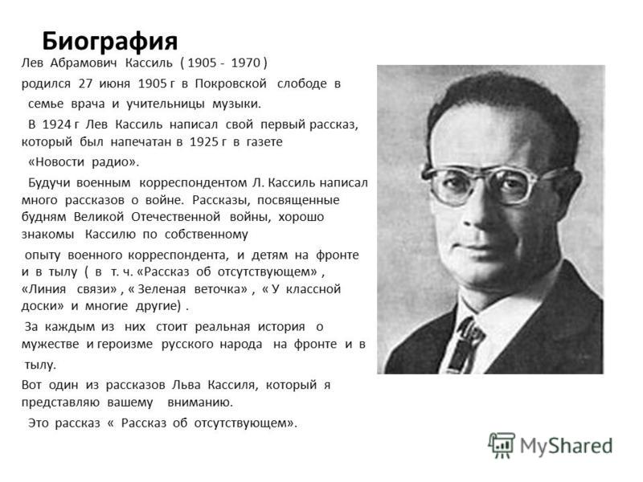
https://youtu.be/AYjCCwXL1Is
Домашняя работа. с.175-178, пересказ, рисунок.

29 апреля.
Литературное чтение.
Тема: Ю. Ермолаев. «Проговорился».
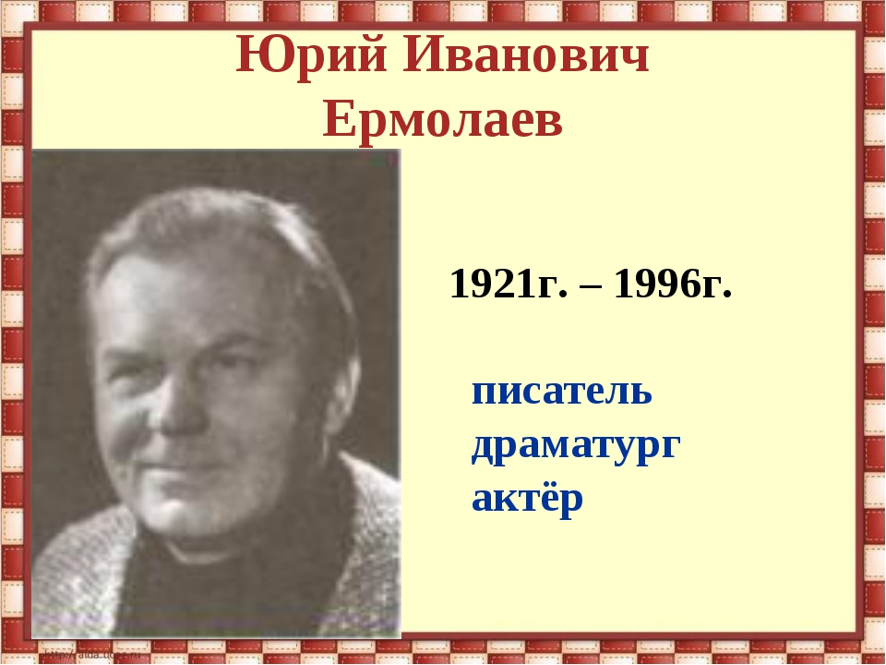
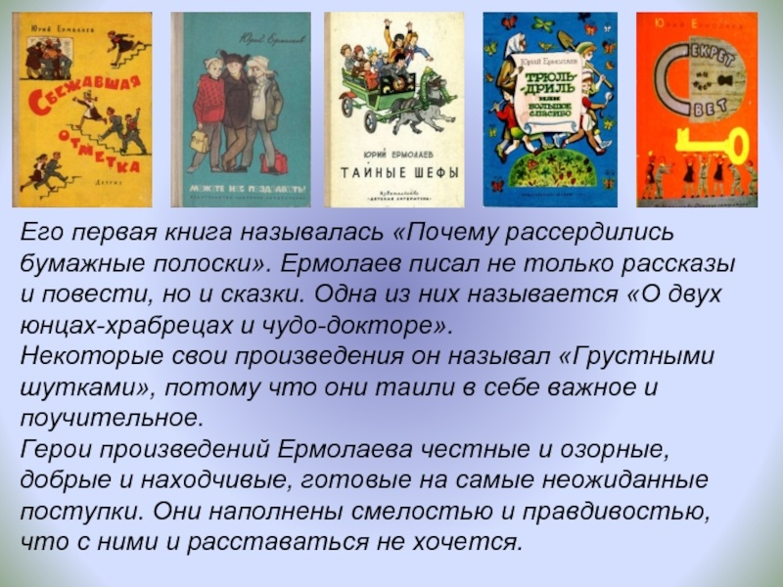
https://youtu.be/5_L3XvD7y5I
Домашняя работа. с.179-181, пересказ, рисунок.

